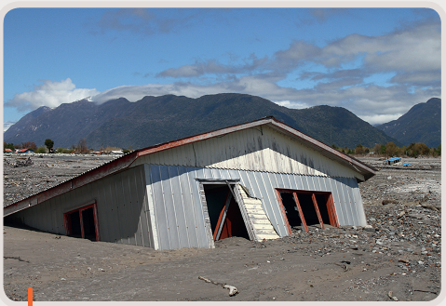
Chapitre 15 :
3 Quels sont les risques près des volcans ?
Je me documente – page 322
Document 2 : Les autres dangers associés
à une éruption

ÉNONCÉ
1. Quel autre danger est associé aux nuées ardentes? (coche la bonne réponse)
Des coulées de lave Des nuages de gaz
Des coulées de boues volcaniques Des pluies de cendres

2. En quoi les lahars sont-ils dangereux ? (coche la bonne réponse)
Ils ont la force d’emporter des habitations
C’est un matériel chaud qui brûle tout sur son passage
C’est une coulée de lave qui détruit tout sur son passage
Ce sont tous les produits dangereux émis par les volcans

3. Comment expliquer la formation des lahars ?

……………………………………………………………………………………………………………………………………………………

……………………………………………………………………………………………………………………………………………………

……………………………………………………………………………………………………………………………………………………

……………………………………………………………………………………………………………………………………………………

4. Quels sont les dégâts causés par les lahars ?
……………………………………………………………………………………………………………………………………………………

……………………………………………………………………………………………………………………………………………………

……………………………………………………………………………………………………………………………………………………

……………………………………………………………………………………………………………………………………………………

